Nachhaltig erfolgreich: EGGER Gruppe erhält erneut Auszeichnungen für ihre Nachhaltigkeitsleistung
Nachhaltiges Wirtschaften ist ein bedeutender Bestandteil des unternehmerischen Handelns der EGGER Gruppe. Das Bestreben nachhaltig zu agieren begleitet das Unternehmen bereits seit seiner Gründung. Ein zentraler Anspruch dabei ist die kontinuierliche Verbesserung im eigenen Nachhaltigkeitsmanagement. EGGER stellt sich daher regelmäßig der Bewertung durch externe Institutionen. EGGER konnte neuerlich zwei Auszeichnungen in Nachhaltigkeitsratings erzielen: den Prime-Status im ISS ESG-Corporate Rating sowie die EcoVadis-Silbermedaille.
Nachhaltigkeit in der DNA
Im Kern basiert die Unternehmensgründung von EGGER auf einer nachhaltigen Idee. Fritz Egger sen. entschloss sich vor über 60 Jahren, sein Sägewerk zu schließen und sich stattdessen fortan der Holzwerkstoff-Produktion zu widmen. Sein prägender Leitsatz war, dass Holzreste viel zu wertvoll zum Wegwerfen sind. Seither verwendet das Unternehmen diese Reste stofflich und veredelt sie zum hochwertigen Produkt weiter.
Diese Geschichte setzt sich bis heute fort: EGGER übernimmt Verantwortung sowohl für seine Produkte, die eigene Produktion, als auch für Mitarbeiter und Gesellschaft und handelt ausgerichtet auf zukünftige Generationen. Dabei strebt EGGER nach kontinuierlicher Verbesserung, hat sich ambitionierte Ziele gesetzt und lässt die eigene Leistung jährlich von weltweit führenden ESG-Ratingagenturen bewerten. Unter ESG versteht man die Berücksichtigung von Kriterien aus den Bereichen Umwelt (Environment), Soziales (Social) und verantwortungsvolle Unternehmensführung (Governance). „Wir haben hohe Ansprüche an unser Nachhaltigkeitsmanagement und unser transparentes Berichtswesen. Durch die objektiven Analysen externer ESG-Ratingagenturen gewinnen wir zusätzlich wertvolle Erkenntnisse, wie wir unsere Zielsetzungen weiter in unsere Prozesse überführen können“, so Thomas Leissing, EGGER Gruppenleitung Finanzen & Verwaltung.
ESG-Ratings stellen gutes Zeugnis aus
ISS ESG ist eine der führenden Rating-Agenturen im nachhaltigen Anlagesegment. Sie verlieh der EGGER Gruppe nun bereits zum dritten Mal den Prime-Status, der den besten Unternehmen ihrer jeweiligen Branche vorbehalten ist. ISS ESG verfolgt ein wissenschaftlich fundiertes Ratingkonzept. Nicht-finanzielle Informationen aus den Bereichen Umwelt, Soziales und Governance werden evaluiert. Unternehmen erzielen den Prime-Status, wenn sie die von ISS ESG für eine bestimmte Branche definierten Anforderungen an die Nachhaltigkeitsleistung erreichen bzw. übertreffen. Unternehmen mit Prime Status gelten als führend im Bereich Nachhaltigkeit in ihrer Branche. EGGER fand sich in der eigenen Branche in den Top 3 von 49 Unternehmen, die dort von ISS evaluiert wurden.
EcoVadis, einer der weltweit größten Anbieter von Nachhaltigkeitsratings, verlieh EGGER bereits zum vierten Mal die Silbermedaille. Damit zählt der Holzwerkstoffhersteller zu den besten 25 Prozent unter allen bewerteten Unternehmen. Im Zentrum der Bewertung stehen 21 Kriterien, die in vier Themenbereiche untergliedert sind: Umwelt, Arbeits- und Menschenrechte, Ethik und nachhaltige Beschaffung.
Beitrag zur Kreislaufwirtschaft
Ein Kernelement der Nachhaltigkeit bei EGGER ist das Arbeiten in geschlossenen Kreisläufen, was maßgeblich der Schonung frischer Ressourcen dient. Der Holzwerkstoffhersteller ist Sekundär-Verarbeiter von Sägeresthölzern sowie von Post-Consumer-Recycling-Holz. Dieses Altholz stammt aus entsorgten Gütern wie alten Möbeln, Verpackungsmaterial oder Paletten. Es wird entsprechend aufbereitet und von Verunreinigungen befreit. Nur in einem geringen Ausmaß kommt also für Holzwerkstoffe von EGGER Frischholz in Form von nicht-einschnittfähigem Industrieholz zum Einsatz. Inzwischen stammen 64 % des eingesetzten Holzes aus Recycling oder Nebenprodukten industrieller Holzbearbeitungsschritte wie Hackschnitzel oder Sägespänen. Stofflich nicht mehr verwertbare Holzreste liefern in den unternehmenseigenen Biomassekraftwerken Energie aus erneuerbaren Quellen. Am Ende ihrer langen Lebensdauer sind EGGER Produkte wiederum zum Großteil recyclingfähig und können von Neuem in den Kreislauf eingebracht werden.
Alle wesentlichen Nachhaltigkeitsthemen können im Nachhaltigkeitsbericht (nichtfinanzielle Erklärung) der EGGER Gruppe unter www.egger.com/nachhaltigkeit eingesehen werden. Er enthält die Strategie der Gruppe, Zielsetzungen und Leistungen hinsichtlich ökonomischer, ökologischer und sozialer Nachhaltigkeit.

Auszeichnungen für Nachhaltigkeitsleistung

- ISS ESG verleiht EGGER zum dritten Mal den Prime-Status.  - EcoVadis zeichnet EGGER zum vierten Mal mit der Silbermedaille aus. | - Alle Details zur EGGER Nachhaltigkeitsstrategie finden sich im jährlich erscheinenden Nachhaltigkeitsbericht. www.egger.com/sustainabilityreport

Über EGGER

Das seit 1961 bestehende Familienunternehmen beschäftigt ca. 11.100 Mitarbeitende. Diese stellen an 21 Standorten weltweit eine umfassende Produktpalette aus Holzwerkstoffen (Span-, OSB- und MDF-Platten) sowie Schnittholz her. Damit erwirtschaftete das Unternehmen im Geschäftsjahr 2021/2022 einen Umsatz von 4,23 Mrd. Euro. EGGER hat weltweit Abnehmer in der Möbelindustrie, dem Holz- und Bodenbelagsfachhandel sowie bei Baumärkten. EGGER Produkte finden sich in unzähligen Bereichen des privaten und öffentlichen Lebens: in Küche, Bad, Büro, Wohn- und Schlafräumen. Dabei versteht sich EGGER als Komplettanbieter für den Möbel- und Innenausbau, für den konstruktiven Holzbau sowie für holzwerkstoffbasierende Fußböden.

Bildlegende
 | Die Nachhaltigkeitsleistung der EGGER Gruppe wird erneut mit dem ISS ESG Prime-Status sowie der EcoVadis-Silbermedaille ausgezeichnet.
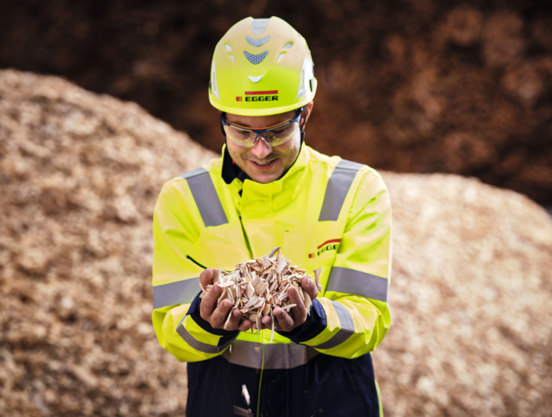 | Kreislaufwirtschaft im Kern des Geschäftsmodells. Der sorgsame Umgang mit kostbaren Ressourcen ist für EGGER essentiell, daher stammen 64 % des eingesetzten Holzes aus Nebenprodukten oder Recycling.

FOTOS: EGGER Holzwerkstoffe, Abdruck bei Nennung des Rechteinhabers honorarfrei
REPRODUKTION: Bei allen erwähnten Dekoren handelt es sich um Reproduktionen.
Bilddownload: https://celum.egger.com/pinaccess/showpin.do?pinCode=W9Ao0VOXPLPR

Für Rückfragen:

FRITZ EGGER GmbH & Co. OG
Holzwerkstoffe
Katharina Wieser
Weiberndorf 20
6380 St. Johann in Tirol
Österreich
T +43 5 0600-10128
F +43 5 0600-90128
katharina.wieser@egger.com

